**Лабораторная работа № 4**

**РАБОТА С ОСНОВНЫМИ МОДУЛЯМИ**

**Цель работы:** изучить основные модули стандартной библиотеки Python 3; рассмотреть модули os и datetime.

**Краткая теория**

Модули в Python – это файлы с расширением .py, которые содержат исполняемый код на Python. Именем модуля является имя файла без расширения. Система модулей позволяет логически организовывать код программы. Группирование кода в модули значительно облегчает процесс написания, а что более важно – дальнейшее понимание написанной программы. Для того, чтобы использовать файл .py как модуль в другом файле, требуется использовать ключевое слово import.

**Задание.** **Вариант 3.**

Написать функцию, которая принимает целочисленное значение x и возвращает текущую дату, прибавив к году x

**Выполнение задания:**

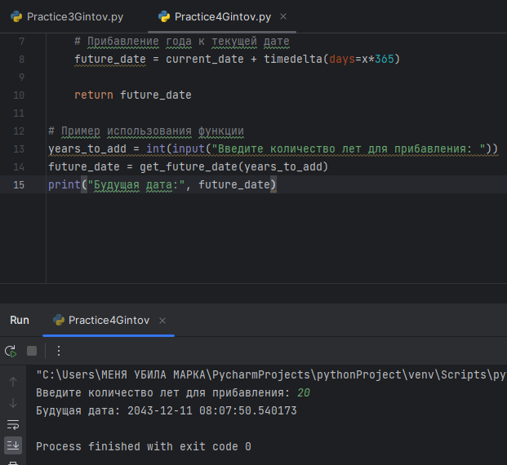Рисунок 4.1 – код программы.



Рисунок 4.2 – результат работы программы.

**Вывод**: в результате проделанной было создано приложение, возвращающее текущую дату с прибавленным количеством лет.

|  |  |
| --- | --- |
| Выполнили | Гинтов М. Е. |
| Проверил | Елкин Н.С. |